TABLA DE CONTENIDO
CONTROL DE CAMBIOS 1
1. OBJETIVO 1
2. ALCANCE 1
3. TÉRMINOS Y DEFINICIONES 1
4. DOCUMENTOS DE REFERENCIA 1
5. DESCRIPCIÓN 2

CONTROL DE CAMBIOS
Ítem | Descripción | Fecha | Ciclo de Aprobación
1 | Creación del documento. | 2/3/2023 | Creado Por:  Angélica Martínez  Revisado Por:  Andrés Pirela  Aprobado Por:  Raúl Zarate
- OBJETIVO
Indicar los pasos a seguir para solicitar contratos de un agente con MOLINA, así como también completar la información del contrato en Salesforce.
- ALCANCE
Aplica una vez se convierte al lead en contacto, y el agente requiera trabajar bajo contrato del carrier, no aplica cuando el agente únicamente trabaje con MBO.
- TÉRMINOS Y DEFINICIONES
ARC: Plataforma que permite visualizar el libro de negocios, producción y comisiones del agente.
Carrier: Compañía o entidad de seguros con la que Claro Insurance mantiene contratos, y a través de estas los agentes asociados con nosotros venden sus productos.
Salesforce: Herramienta digital que contiene la información sobre agentes y clientes de la compañía.
NPN: Número de identificación del agente.
Opportunities: Agente que da una respuesta positiva es tipificado y el registro pasa al objeto opportunities, este aplica contratarse.
- DOCUMENTOS DE REFERENCIA
No Aplica.
- DESCRIPCIÓN
- Acceder a Salesforce y hacer click en Opportunities, seleccionar la lista Started Contracting Opps y filtrar por carrier Molina.

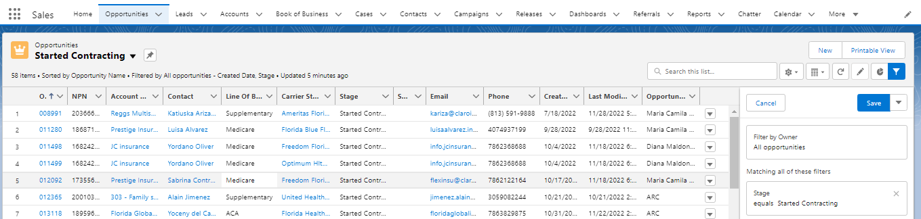

- Ingresar a la plataforma de Molina: https://molina.vuesoftware.com/portal/Common/GlobalSearch

- Posicionar el cursor sobre el 4to ícono de arriba hacia abajo y dar click en “Send invitation”.
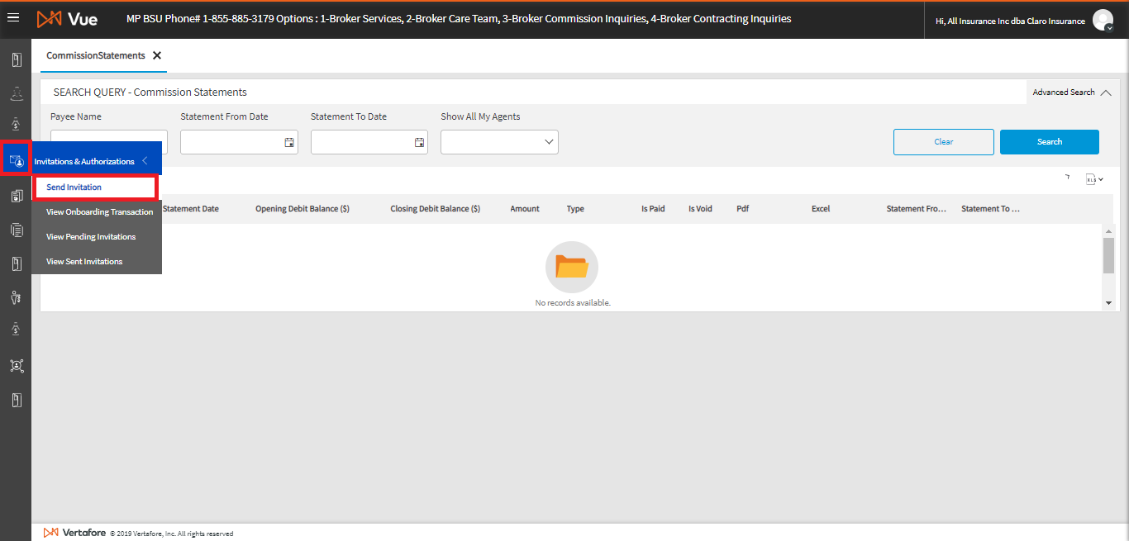

- Completar con la información del agente el cuadro desplegado y en el campo “Appointment State(s)” se seleccionará el o los estados solicitados.

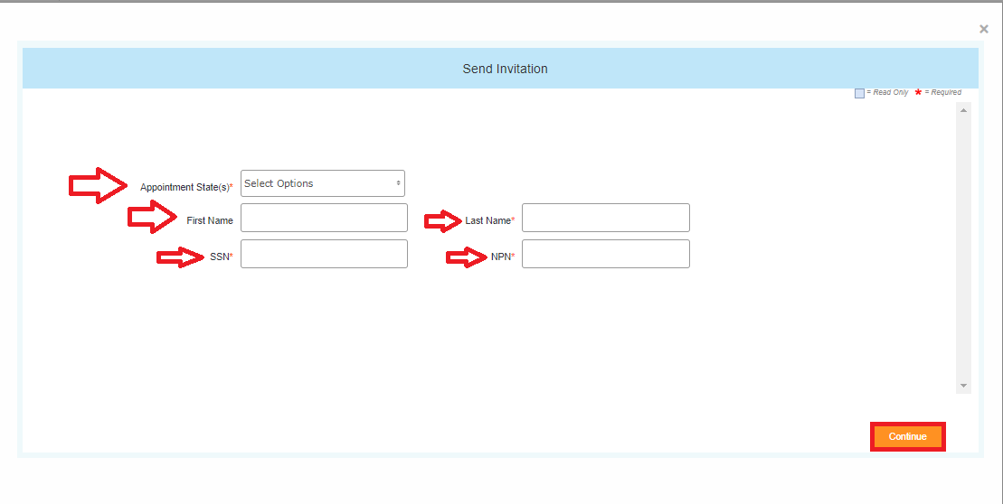
- Ingresar el e-mail del agente y dar click en "Continue".

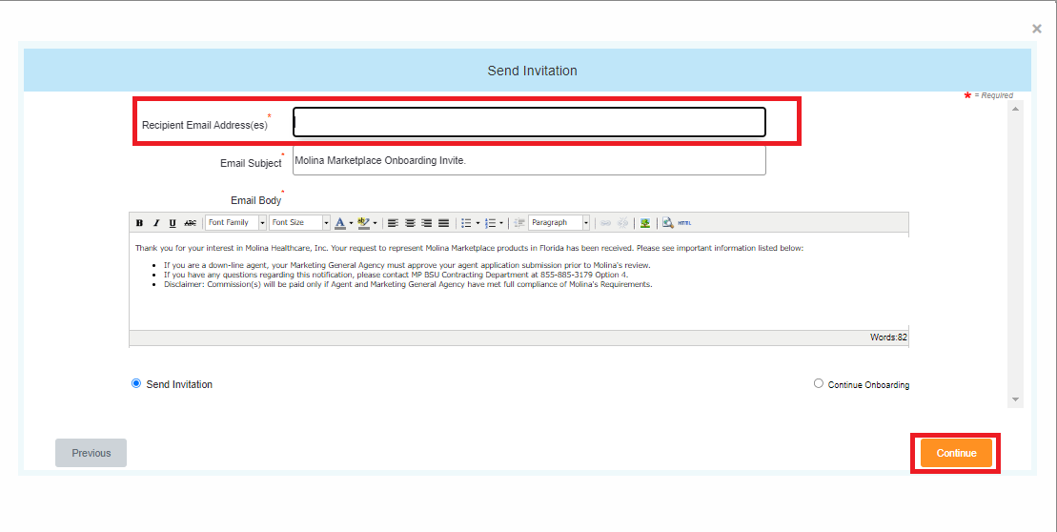

- Un mensaje de confirmación aparecerá posteriormente.
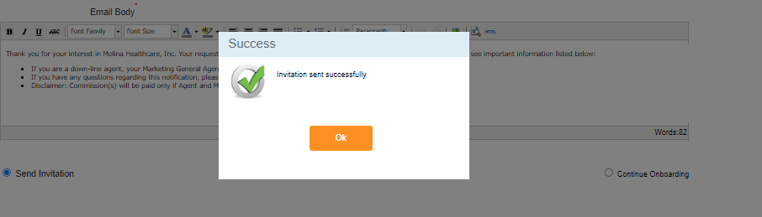

- Actualizar la oportunidad en SF, ya que el paso siguiente ahora está en manos del agente, se deja en “On agent side”.
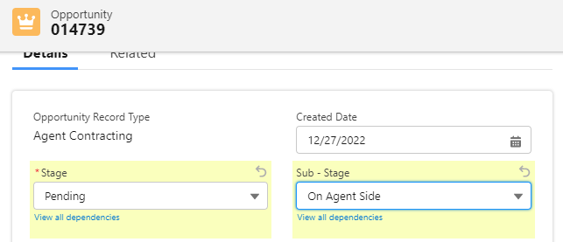

Con su respectiva nota:

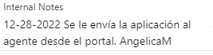
- Una vez el agente complete la aplicación, se recibirá una notificación que nos informará sobre una aprobación que debemos efectuar de nuestro lado:

En el cuerpo del mensaje se encontrará la información del agente que debemos buscar en la plataforma de Molina:
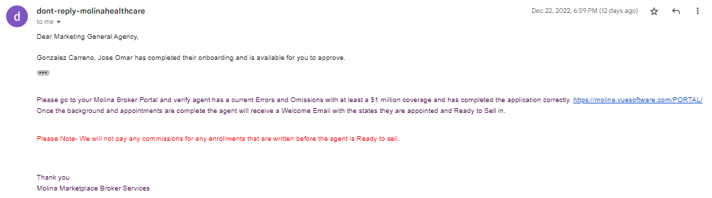

- Ir a la plataforma, y seleccionar a la siguiente pestaña:
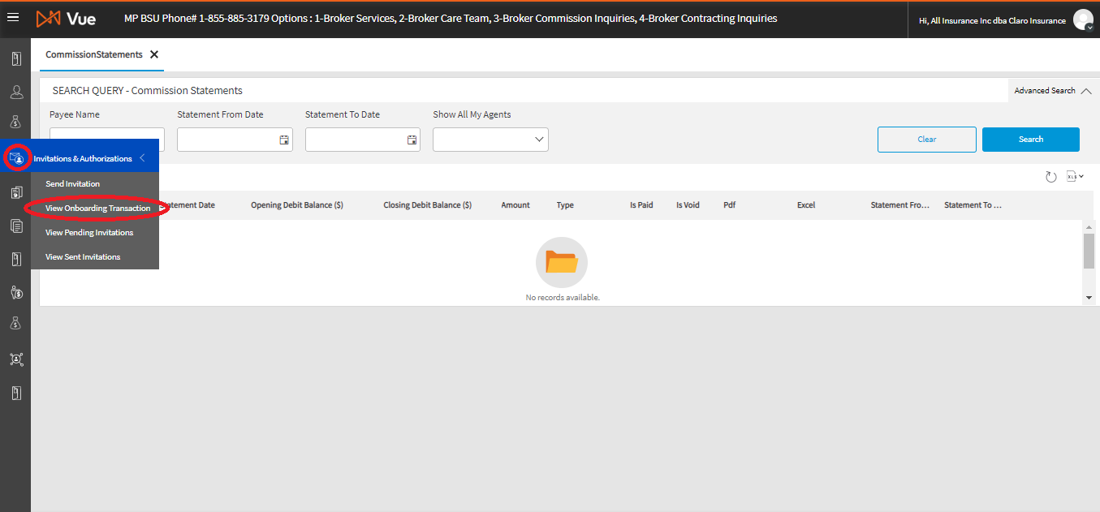

- Buscar por el nombre del agente. Se recomienda solo el primer nombre con el que se envió la invitación.

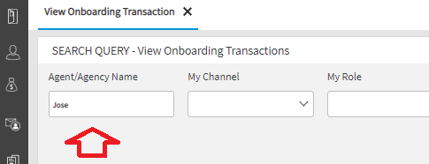

- Verificar que conste como “Waiting for RA Approval”, si dice esto, dar click en “Summary”

- Revisar los siguientes campos:
El agente debe contar con una cobertura de su póliza de Errores y Omisiones válida y vigente. Para esto se recomienda revisar el Expiration Date del documento cargado por el agente.
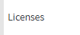
El agente debe haber cargado una copia válida de la licencia para el estado solicitado.
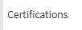
En este apartado el agente debe haber cargado una copia de su certificado FFM (o CMS que son lo mismo), si no lo tiene el sistema no nos dejará aprobar la aplicación.

Nota*** Habrá procesos en los que la aplicación completada por el agente aparece que la certificación fue cargada, pero por alguna razón el sistema no nos dejará aprobarla, como en el siguiente caso:

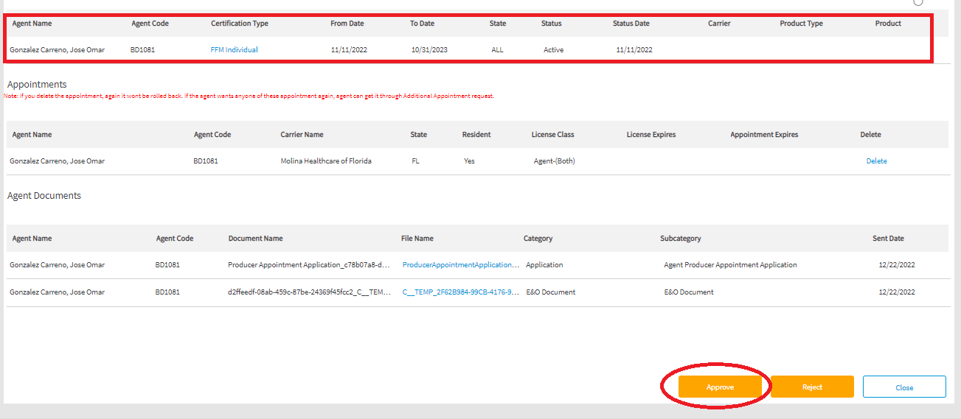

Cuando le damos click en “Approve” debería de quedar lista, pero en este caso no ocurre y nos arroja lo siguiente:
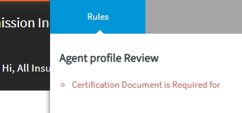

En este caso, lo mejor es ir a la siguiente página: https://data.healthcare.gov/ab-registration-completion-list

Buscar por el NPN del agente y revisar que esté certificado para el año en curso.

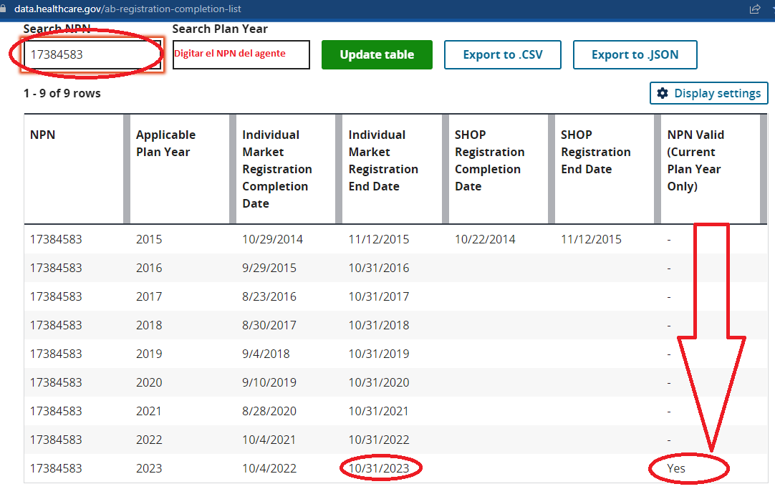

Si no se muestra vigente, lo mejor es pedir el certificado directamente al agente (O agencia de ser correspondiente)
S se muestra vigente, tomar una captura de pantalla de esto, volver a la aplicación y cargar el documento desde el siguiente botón:

Aparecerá entonces esta pestaña:
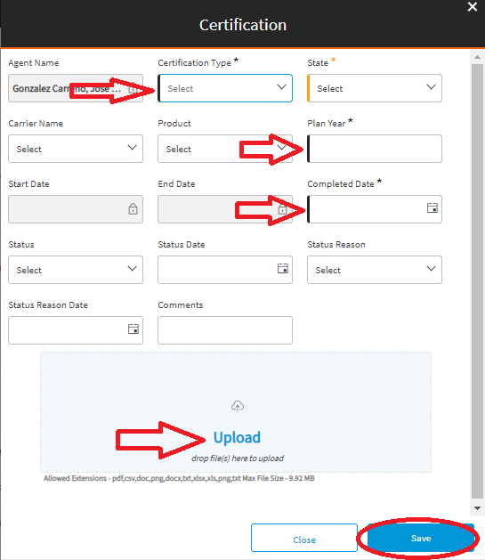

- Certification Type: Siempre debe ser FFM Individual
- State: (El que aparecer resaltado en amarillo) Se completará automáticamente una vez escogido “FFM Individual” en la caja anterior.
- Plan Year: El año en curso, para este caso sería 2023
- Completed Date: Este dato sale en el campo donde buscamos el registro del FFM “Individual Market Registration Completion Date”
- Upload: En esta parte se subirá la captura de pantalla precisamente tomada.

Una vez este dato quede cargado en la aplicación del agente, dar click a el símbolo de carga:

Con esto el sistema reconocerá el archivo cargado. Finalmente procederíamos a aprobar el contrato.
- Una vez aprobada la aplicación, dirigirse a la oportunidad en SF y cambiar el estado a “Carrier confirmation”, con su respectiva nota.
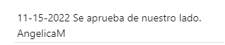

- Una vez el carrier aprueba el contrato del agente, llegará un “Welcome Email” de parte de Molina que se observa así:

En el cuerpo del mensaje:
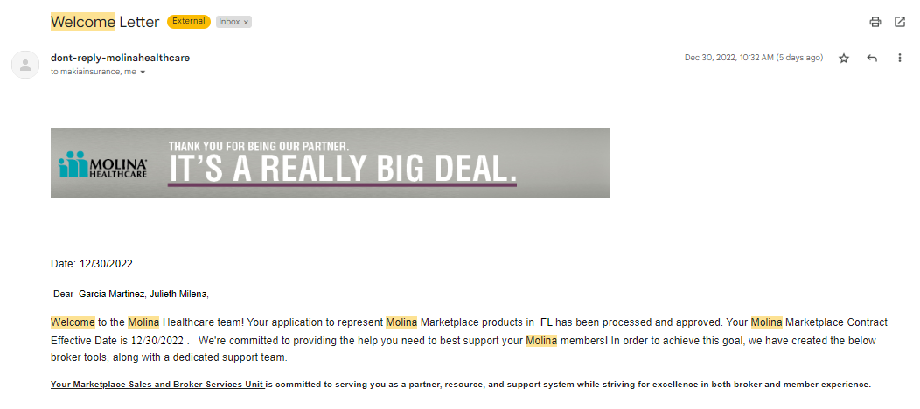
El writing number del agente se encuentra en la parte inferior:
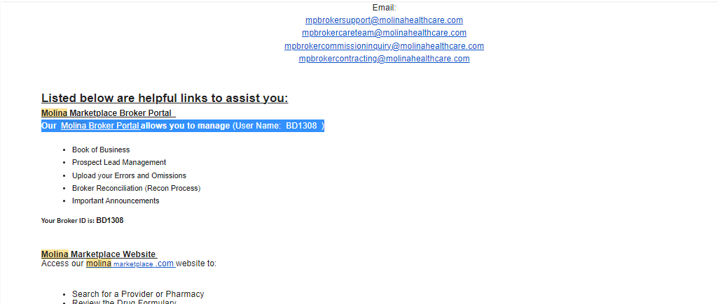

- Una vez recibido este mensaje, dirigirse a la oportunidad en SF y convertirla, agregar la respectiva nota y en el contrato generado colocar la información requerida.

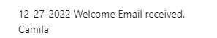

- Approval Date: El día que se recibe el welcome e-mail
- Commission Type: Monthly porque el LOB es ACA.
- Writing Number: El ‘User Name’ especificado en el welcome Email.
- Para agregar estados a la contratación de un agente, primero nos aseguramos de tener la licencia del agente en su perfil o nuestros archivos, si no se tiene cargada, solicitarla vía e-mail o telefónicamente ya que sin ella no es posible solicitar el “Add state”,

- Dirigirse al portal en el penúltimo ícono:

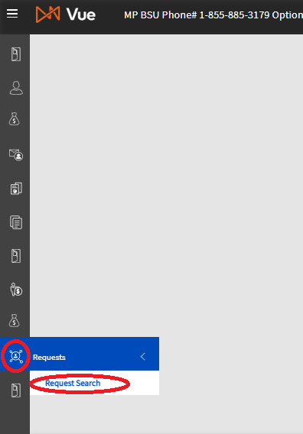

- Ir a los 3 puntos debajo del botón “Search” y luego click en “Add Request”.
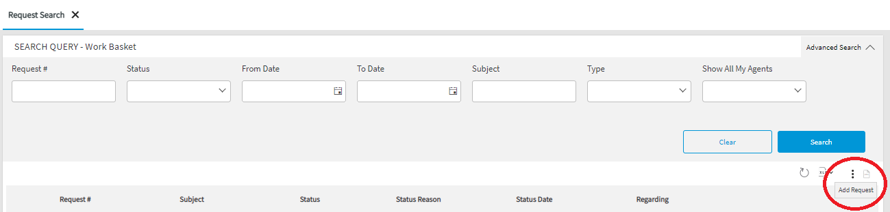

- Se desplegará una ventana que se llenará de la siguiente manera:

- Request for Self: No
- Click en la lupa y buscar al agente, aparecerá el siguiente cuadro:
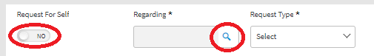
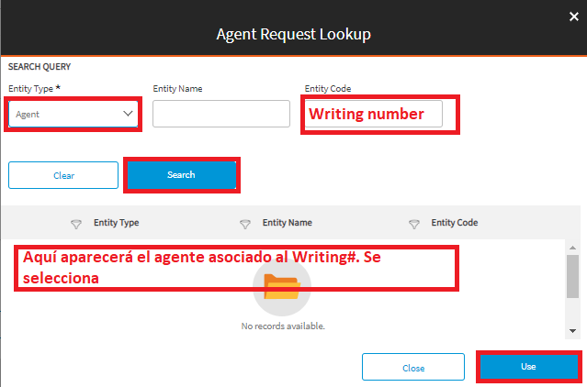

- Request Type*: New Appointment Request
- Description*: “Yes” y completar la información solicitada con la información en la licencia del agente.

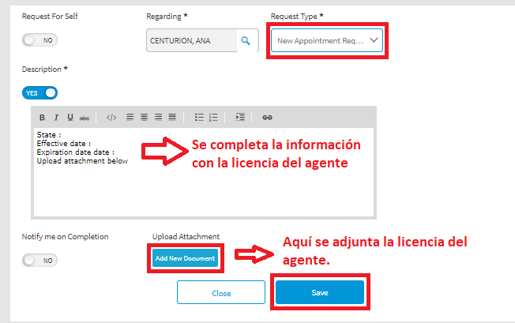
- En el campo Add New Document:
- Document Name*: Nombre del agente + “X” estado
- Category*: Agent Appointment
- Sub Category*: Agent appointment (Automático al seleccionar el anterior)
Comment: Solicitar agregar la licencia del agente
- Upload: Se carga el PDF de la licencia del agente.
Nota*** Realizar el arrastre de la ventana desde el banner negro para poder ver el botón “Save” o zoom out a la página por completo hasta visualizarlo.

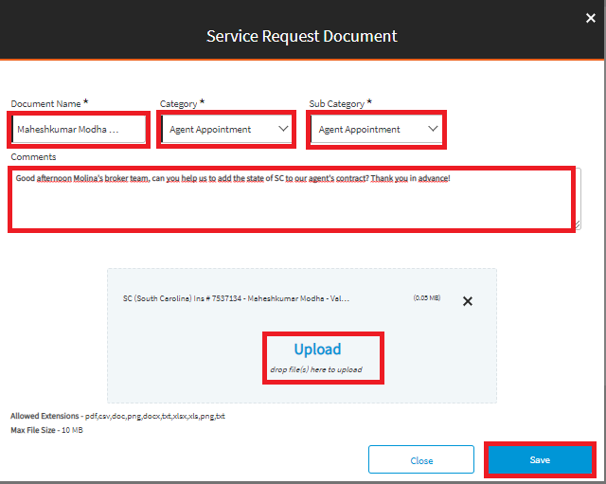

- Una vez guardado el documento, volver a dar click en Save para enviar la solicitud.

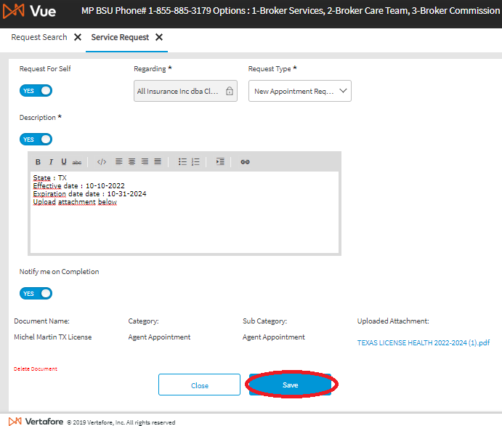

- Una vez esto quede guardado, proceder a cambiar la oportunidad en SF a “Carrier confirmation” con su respectiva nota.

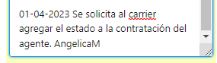

- Para la adición de estados, Molina enviará la notificación de activación al correo, lo ideal es revisar el portal frecuentemente para revisar el estado de la contratación. Por lo general la adición de estado toma entre 5 a 10 días hábiles.

